Министерство науки и высшего образования Российской Федерации Федеральное государственное автономное учреждение высшего образования «Пермский национальный исследовательский политехнический университет»

Лабораторная работа

**“Функции с переменным числом параметров”**

Выполнил:

студент группы РИС-23-1б

Жуланов Никита Андреевич

Проверила:

доцент кафедры ИТАС

О. А. Полякова

2024 г.

**Разработка** **функции с переменным количеством параметров**

**Постановка задачи:** решить указанную в варианте задачу, используя функции с переменным числом параметров.

**Вариант задания - 25:**

Написать функцию (или макроопределение), которая находит длину стороны по координатам его точек.. Написать функцию square, которая вычисляет площадь треугольника, заданного координатами вершин. Написать функцию square1 c переменным числом параметров, которая определяет площадь треугольника, содержащего диагональ наибольшей длины выпуклого многоугольника, заданного координатами своих вершин.

**Блок-схемы:**

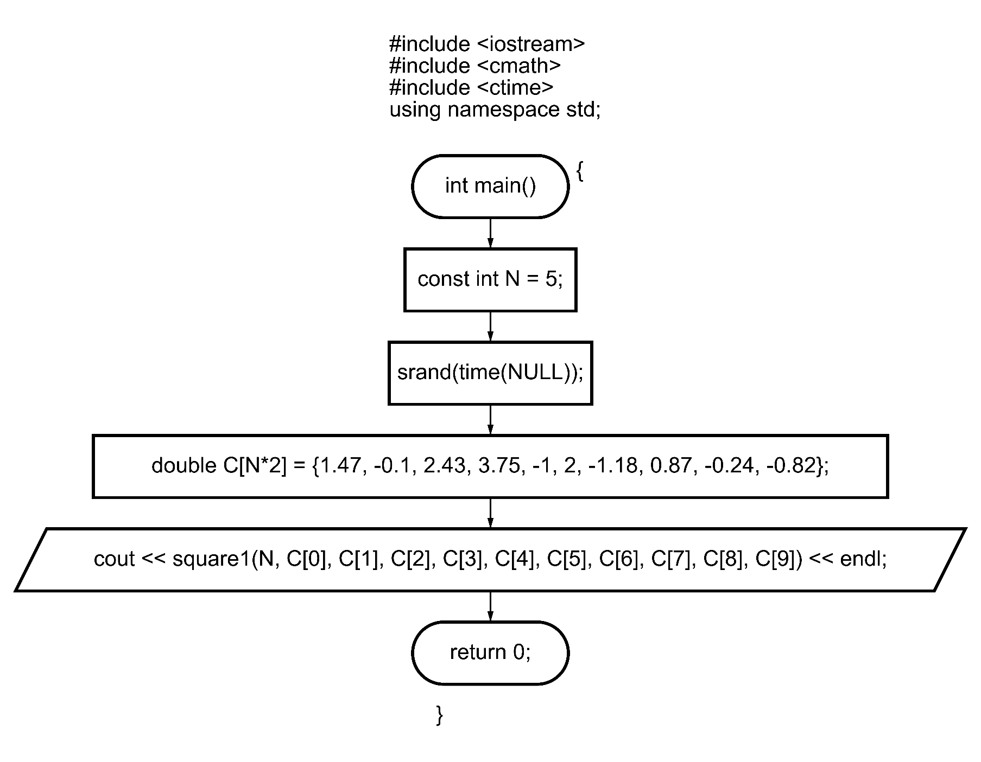

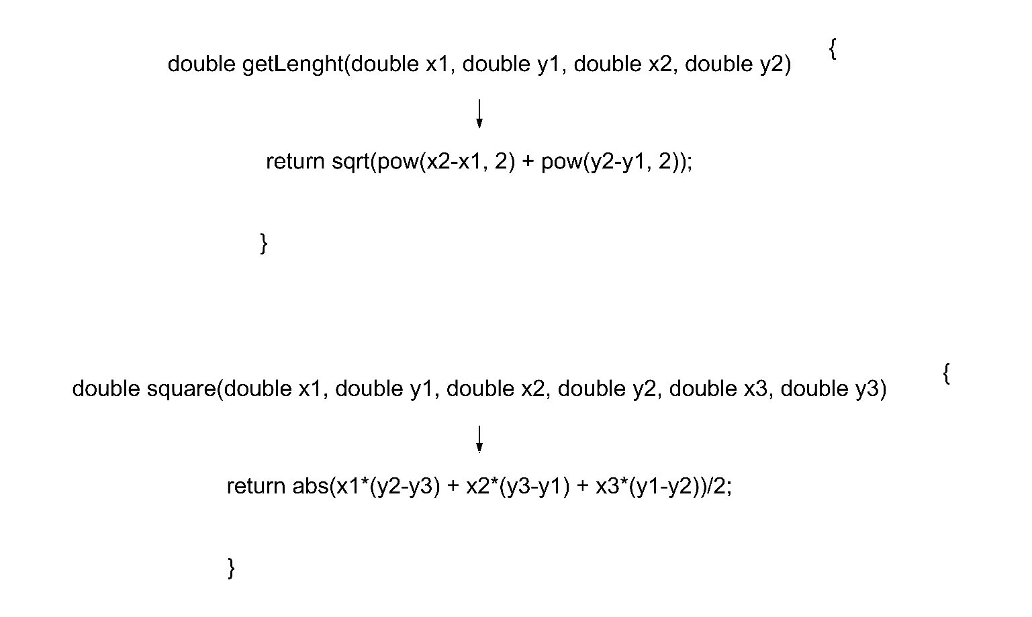

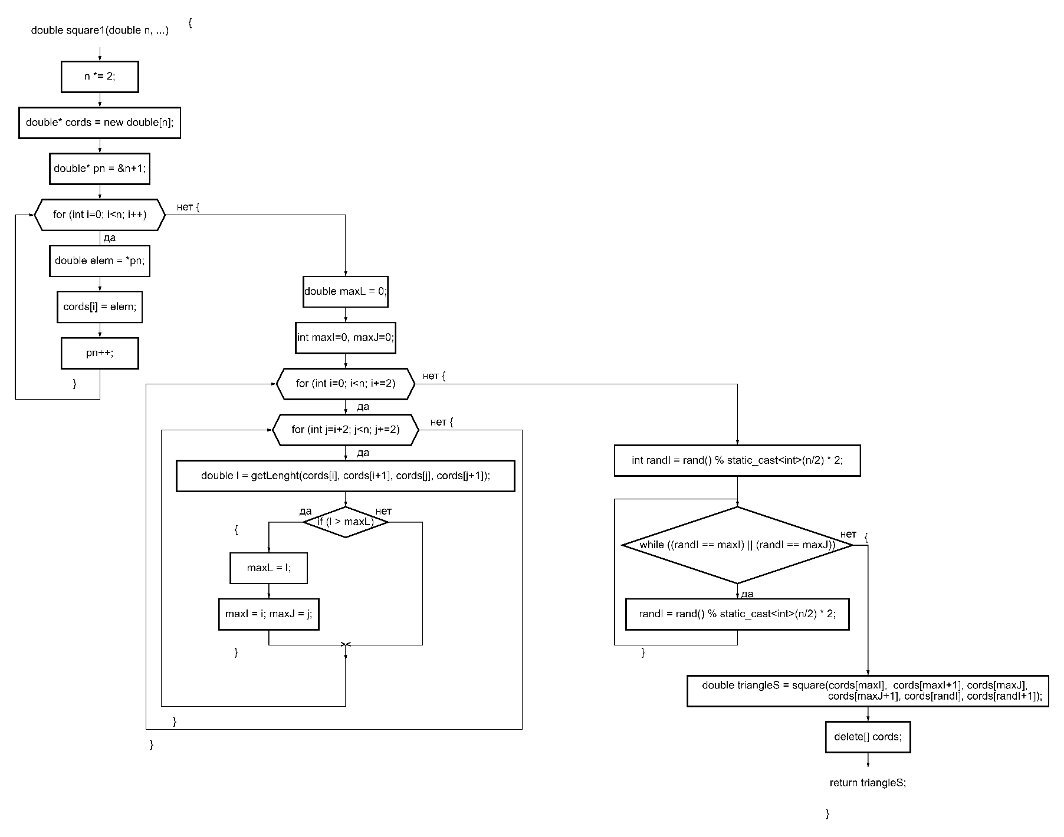

**Код на языке C++:**

#include <iostream>

#include <cmath>

#include <ctime>

using namespace std;

double getLenght(double x1, double y1, double x2, double y2) {

    return sqrt(pow(x2-x1, 2) + pow(y2-y1, 2));}

double square(double x1, double y1, double x2, double y2, double x3, double y3) {

    return abs(x1*(y2-y3) + x2*(y3-y1) + x3*(y1-y2))/2;}

double square1(double n, ...) {

    n *= 2;

    double* cords = new double[n];

    double* pn = &n+1;

    for (int i=0; i<n; i++) {

        double elem = *pn;

        cords[i] = elem;

        pn++;

    }

    double maxL = 0;

    int maxI=0, maxJ=0;

    for (int i=0; i<n; i+=2) {

        for (int j=i+2; j<n; j+=2) {

            double l = getLenght(cords[i], cords[i+1], cords[j], cords[j+1]);

            if (l > maxL) {

                maxL = l;

                maxI = i; maxJ = j;

            }

        }

    }

    int randI = rand() % static_cast<int>(n/2) * 2;

    while ((randI == maxI) || (randI == maxJ)) {

        randI = rand() % static_cast<int>(n/2) * 2;

    }

    double triangleS = square(cords[maxI],  cords[maxI+1], cords[maxJ],

cords[maxJ+1], cords[randI], cords[randI+1]);

    delete[] cords;

    return triangleS;

}

int main() {

    const int N = 5;

    srand(time(NULL));

    double C[N*2] = {1.47, -0.1, 2.43, 3.75, -1, 2, -1.18, 0.87, -0.24, -0.82};

    cout << square1(N, C[0], C[1], C[2], C[3], C[4], C[5], C[6], C[7], C[8], C[9]) << endl;

    return 0;

}

**Результаты:**

|  |  |
| --- | --- |
| Точки (x; y) | Выводы (последняя точка случайна) |
| A (1.47, -0.1)  B (2.43, 3.75)  C (-1, 2)  D (-1.18, 0.87)  E (-0.24, -0.82) |  |

**Вывод:**

Я смог реализовать программу с использованием функций с переменным количеством параметров.